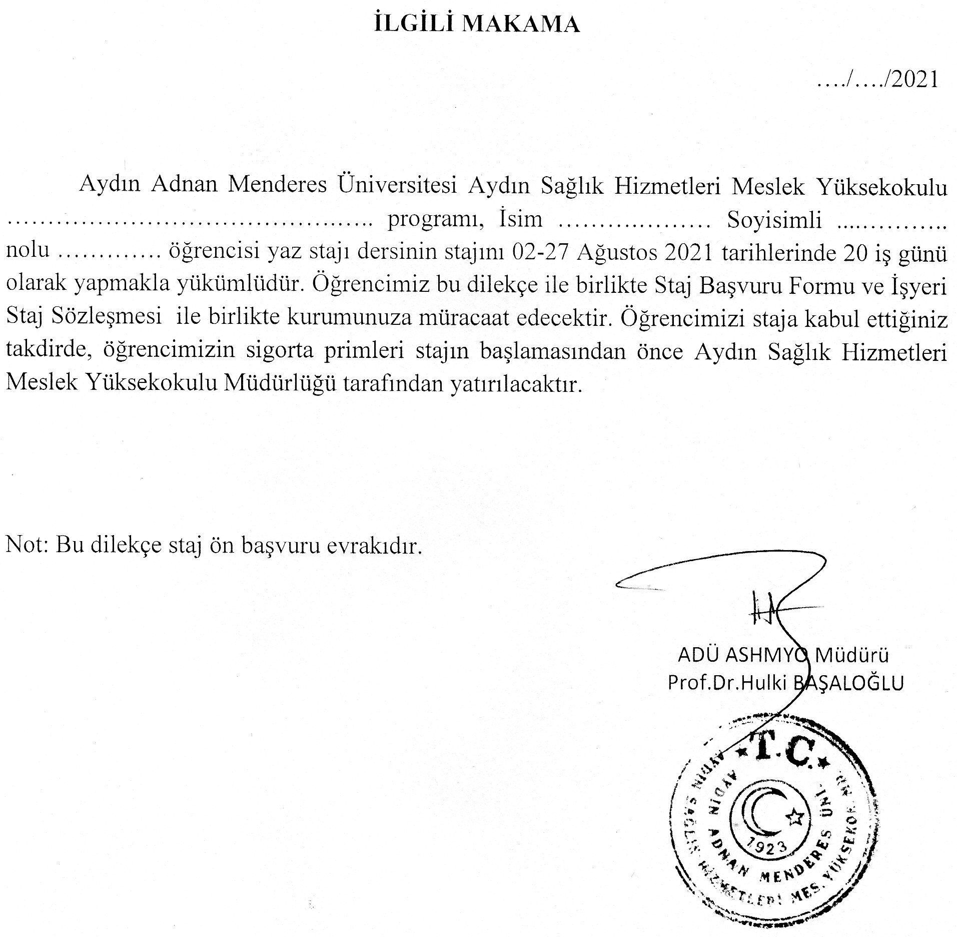

İLGİLİ MAKAMA
Aydın Sağlık Hizmetleri Meslek Yüksekokulunun tüm programındaki öğrencileri ;
2 – 27 Ağustos tarihleri arasında zorunlu stajı yapmak zorundalar
Staj takip ilkeleri , öğrenci ve staj yapacağı kurum tarafından onaylandıktan sonra, onaylanan evraklar okulumuza ulaştıktan sonra okulumuz tarafından sigorta işlemleri yapılacaktır.

